**Veb platforme**

**Profesor: Nebojsa Bacanin Dzakula**

**Student: Danilo Garic 2020270505**

**II KOLOKVIJUM - DOKUMENTACIJA**

**UVOD**

**Za drugi projekat**, odlucio sam da tema mog veb sajta bude **Porsche Servis**. **Veb** stranica se sastoji od tri pojedinacne stranice, a svaka od njih ima zadatak da predstavi odredjeni deo servisiranja **Porsche** automobila.

"**Pocetna**" stranica funkcionise kao "**landing page**" veb sajta. **Na** ovoj stranici posetiocima se pruza srdacna dobrodoslica i nudi se mogucnost zakazivanja servisa za njihove **Porsch**e automobile.

"**O nama**" stranica ima za cilj da posetiocima pruži osnovne informacije o nasem **Porsch**e servisu, ukljucujuci nasu istoriju, vrednosti i tim stručnjaka koji rade na odrzavanju vasih vozila.

"**Usluge**" stranica je posebno dizajnirana da posetiocima prikaze razlicite vrste usluga koje pruzamo za sve modele **Porsche** automobila.

**Svaka od ovih stranica** sadrzi header element sa navigacionim menijem i opcijom za zakazivanje servisa, kao i footer u kojem se nalazi tekst o autorskim pravima.

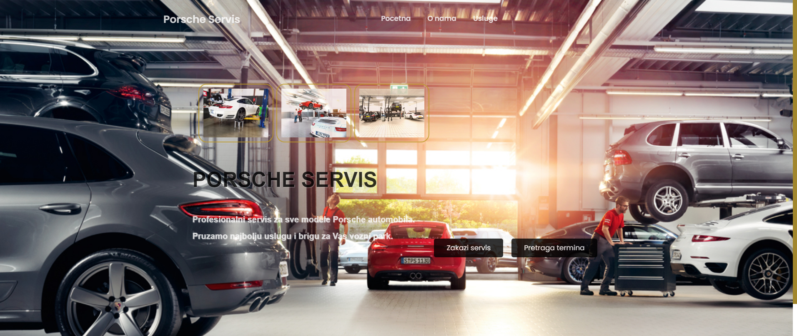

**Opis tehnologije**

**U projektu** su koriscene **tri** vrste tehnologija**. PHP**, **SQL** i client-side tehnologije (**HTML**, **CSS** i **JS**) su zajedno cinili osnovu za razvoj ovog veb sajta. **Ove tehnologije** omogucile su nam da efikasno upravljamo podacima, obezbedimo atraktivan dizajn i pruzimo korisnicima interaktivno iskustvo.

**PHP**

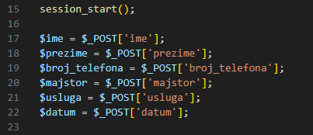

Slika 1.0 (PHP kod koji cita podatke iz HTML forme)

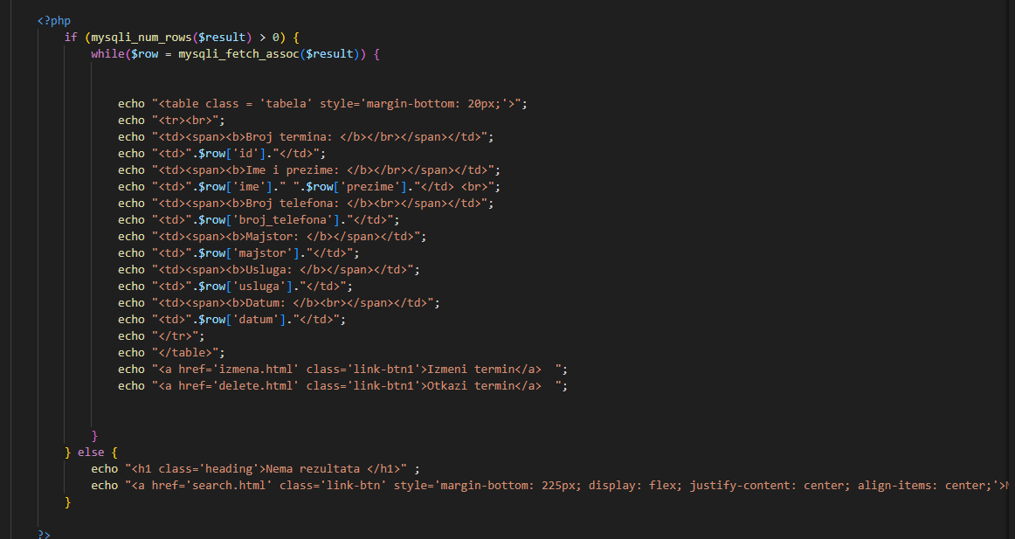

Slika 1.1 (PHP kod koji ispisuje podatke koji su rezultati pretrage)

**SQL i CRUD operacije**

**CREATE**

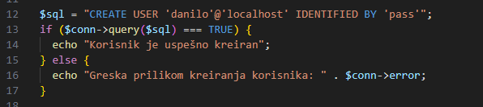

Slika 2.0 (Primer SQL CREATE operacije koja u ovom primeru kreira korisnika „danilo“ sa lozinkom „pass“)

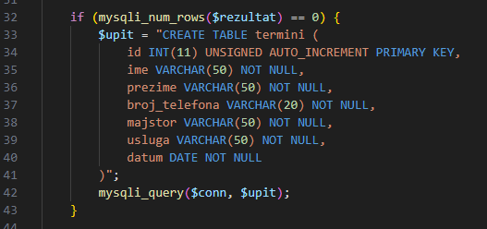

Slika 2.1 (Primer SQL CREATE operacije koja u ovom primeru kreira tabelu „termini“)

**READ(SELECT)**



Slika 3.1 (Primer SQL READ(SELECT) operacije koja u ovom primeru čita podatke iz tabele „termini“)

**UPDATE**



Slika 4.0 (Primer SQL UPDATE operacije koja u ovom primeru updatuje kolone u tabeli „termini“)

**DELETE**

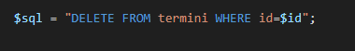

Slika 5.0 (Primer SQL DELETE operacije koja u ovom primeru brise podatke iz tabele „termini“)

**HTML**

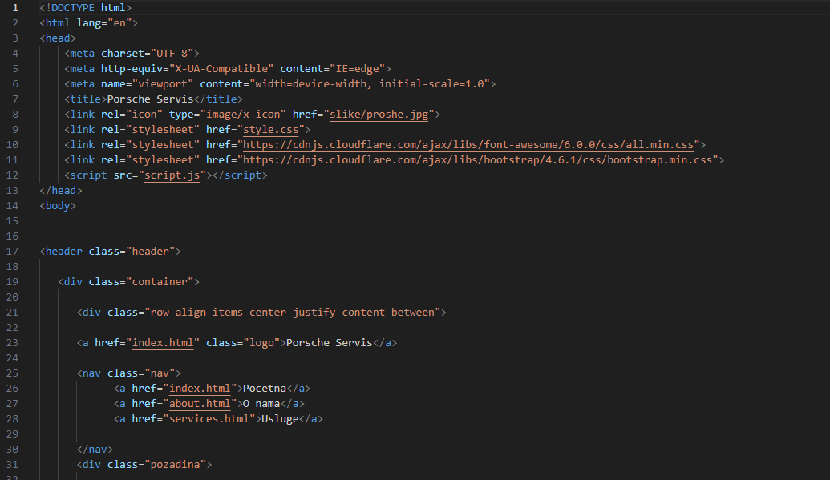

Slika 6.0 (Primer HTML koda koji prikazuje sekcije header i home)

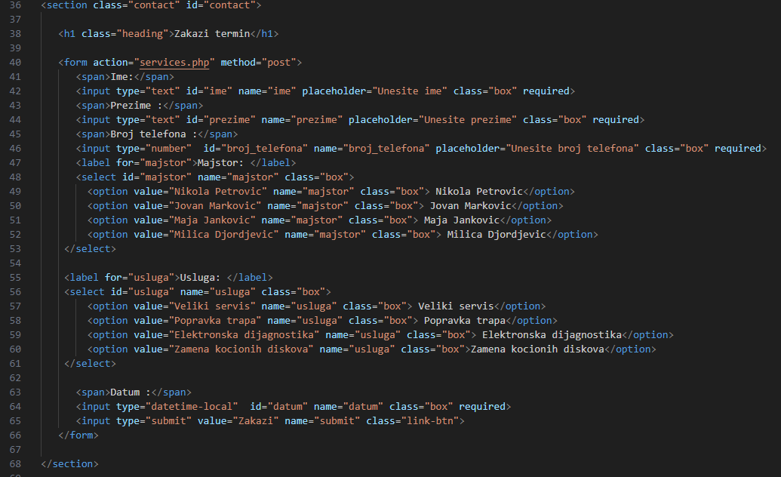

Slika 6.1 (Primer HTML koda koji prikazuje HTML formu)

**CSS**

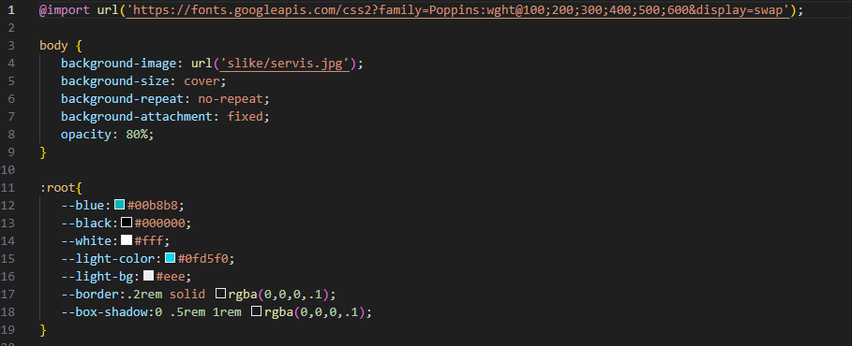

Slika 7.0 (Primer CSS-a koji definise pocetak CSS-a i osnovne boje)

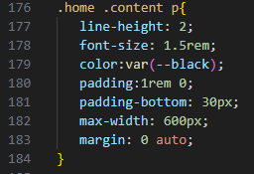

Slika 7.1 (Primer CSS-a koji prikazuje kako se primenjuju osnovne root boje)

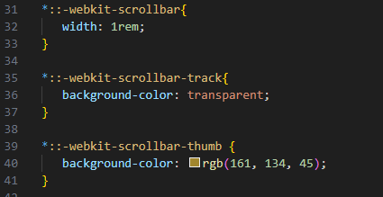

Slika 7.2 (Primer CSS-a koji prikazuje promenu scroll bar-a I promene u naradzastu boju)

**Java Script**

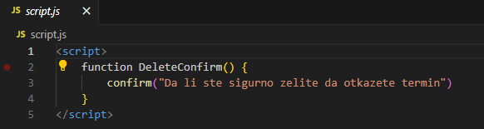

Slika 8.0 (Primer JS-a koji prikazuje „alert“ poruku tokom otkazivanja termina)

**Prikaz web aplikacije i funkcionalnosti**

**prikaz osnovnih stranica**



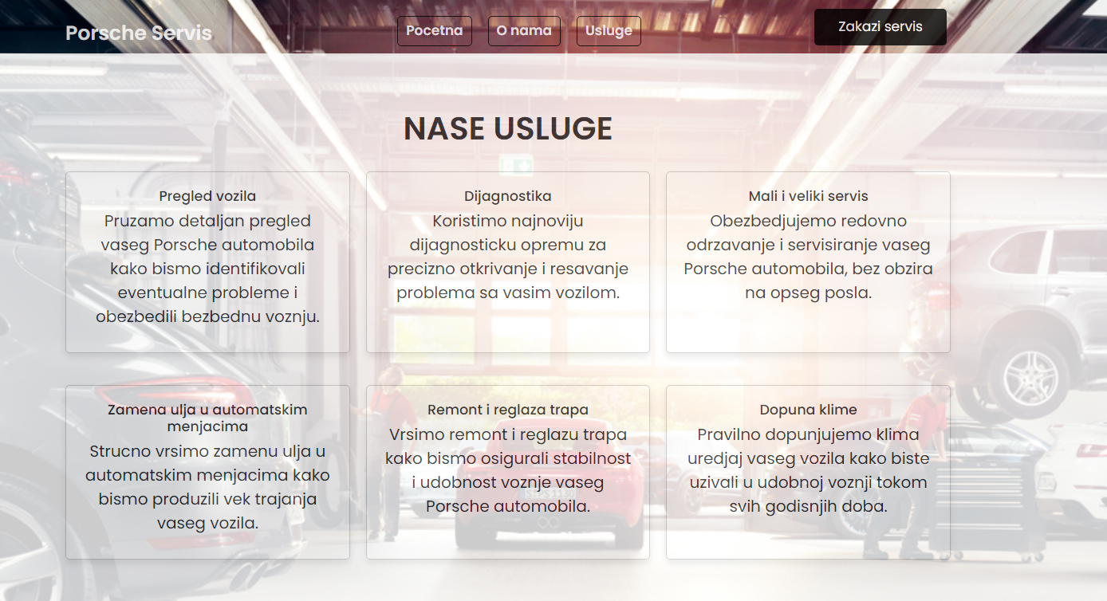

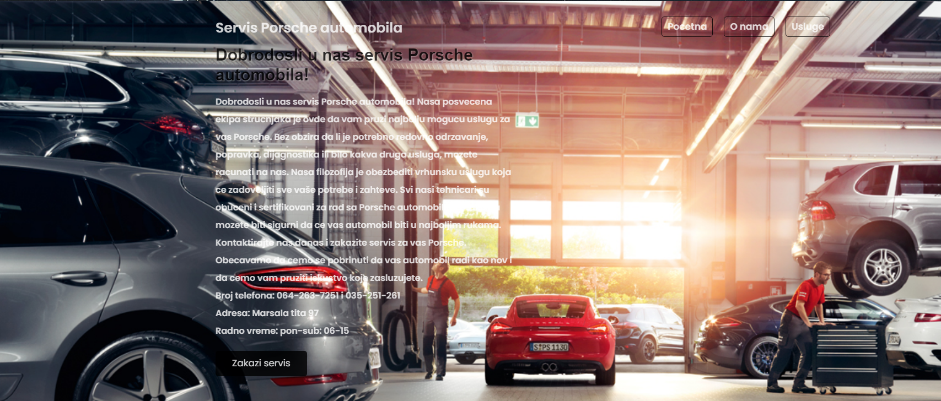

**Funkcionalosti Web aplikacije**

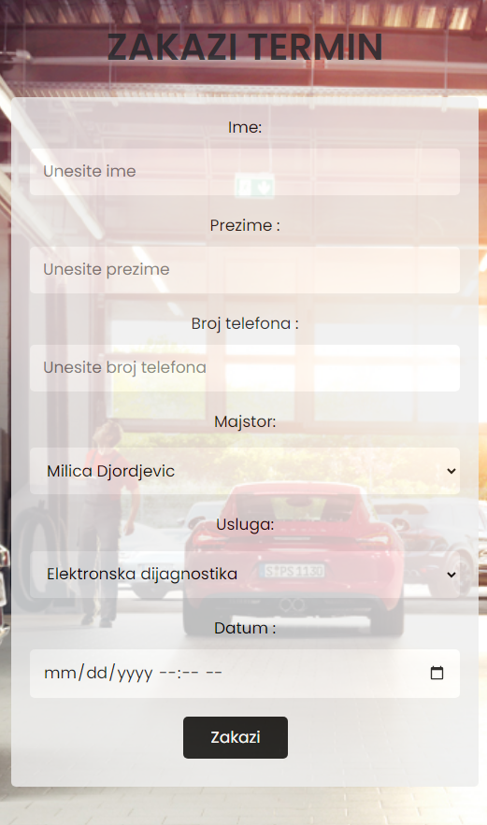

**Prva** funkcionalnost aplikacije je popunjavanje **HTML** forme. Sva polja su obavezna i korisnik ne moze da potvrdi „**Zakazi**“ ako ne popuni sva polja.

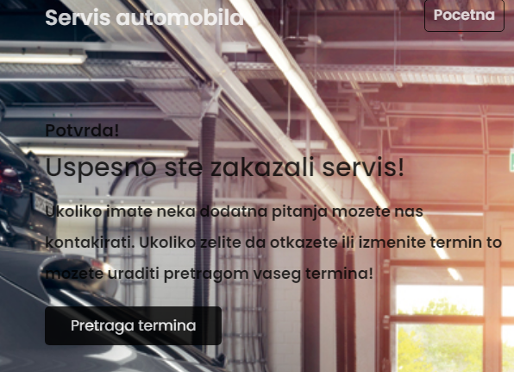

**Ako** je korisnik uspesno popunio formu sa slike prosledjuje se na stranicu koja ga obavestava da je termin servisa zakazan i ima mogucnost da proveri detalje termina.

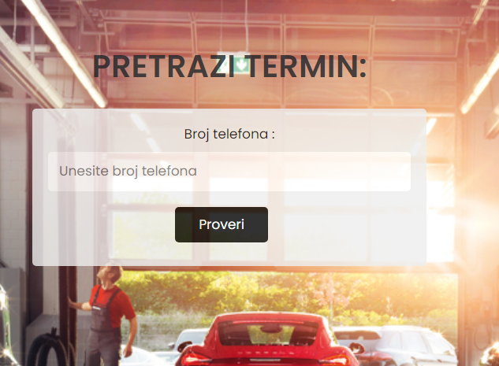

**Ako** korsnik izabere opciju da proveri detalje termina, prosledjuje se na stranicu sa slike *.* **Kada** korisnik napise i potvrdi broj telefona prosledjuje se na sledecu stranicu.

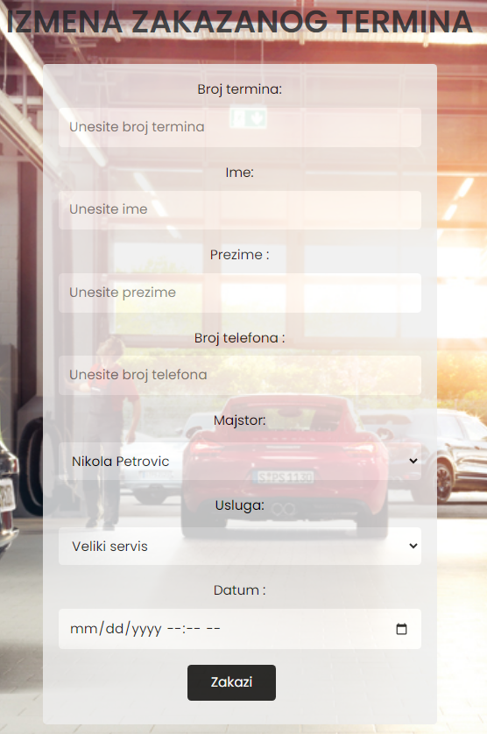

**Ako** se korisnik zeli da izmeni detalje vezane za zakazani termin, potrebno je da korisnik unese „**broj termina**“ koji mu je dodeljen pri zakazivanju, koji moze da proveri pretragom termina.

**Kada** korisnik unese nove podatke, potrebno je da ih potvrdi dugmetom „**Zakazi**“ i dobija potvrdu.

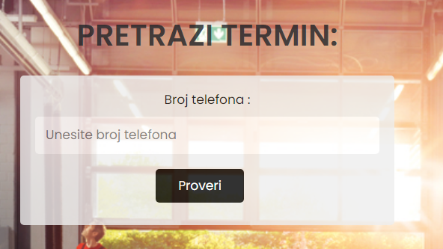

**Ukoliko** korinsik zeli da pretrazi termin potrebno je samo da unese broj telefona koji mu je dodeljen.

**Zakljucak**

**Web aplikacija** za **Porsche** servis bi se mogla unaprediti dodavanjem funkcionalnosti koja bi korisnicima omogućila da nakon zakazivanja termina dobiju detaljne informacije o zakazanom servisu, uključujući jedinstveni identifikacioni broj termina (ID) koji će im biti dodeljen odmah po potvrdi.

**Nadogradnja**

**Takodje**, mogla bi se dodati funkcija pretrage termina putem "broja termina" tj. ID-akako bi korisnici mogli brzo i jednostavno pronaci informacije o svojim zakazanim servisima.

**Primena**

**Porsche servis web stranica** moze biti izuzetno korisna jer pruza detaljne informacije o uslugama koje servis nudi, ukljucujuci cene, radno vreme i dostupnost termina. **Potencijalni klijenti** mogu pregledati ove informacije pre nego što se odluce za zakazivanje servisa.

**Web stranica** za servis **Porsche** automobila, koja ukljucuje funkciju online zakazivanja servisa, omogucava klijentima da zakazuju servise iz udobnosti svog doma ili bilo kog drugog mesta, 24 sata dnevno. Ovo unapredjuje korisnicko iskustvo i smanjuje guzve u servisu, cineci proces servisiranja **Porsche** vozila jos efikasnijim i prakticnijim.